Aprofundando em questões do Python pedidos em entrevistas
. Cite os principais recursos do Python?
"Recursos Chave
Guia de estilo de codificação
PEP 7 (Guia de Estilo para Codificação em C)
PEP 8 (Guia de Estilo para Codificação em Python)
Rastreador de problema
Meta rastreador (rastreador de problema para o rastreador de problema)
Indice Expert
Buildbot status
Fonde de código
Broswer online
Snapshot do branch *master*
Instalador OS X diário
PEPs (Propsotas de Aprimoramento do Python)
Onde Conseguir Ajuda
Desenvolverdor de Log"[1] (Python Software Foundation, tradução nossa).
. Que tipo de linguagem é python? Programação ou scripting?
"Python é uma linguagem de programção orientada a objetos, interativa e interpretada.". [2](Python Software Foundation, tradução nossa) Também, entende-se, segundo Python Software Foundation: "Diferente do script shell do Unix, Python pode ser embutido por inteiro como uma linguagem de script dentro de grande sitema de software"[3](Python Software Foundation, tradução nossa).
. Como o Python é uma linguagem interpretada?
Elucida: "para contribuição ao interpretador de referencia Python, também conhecido como CPython (embora maior parte de sua biblioteca padrão é escrita em Python, o núcleo do interpretador é escrito em C e integra-se muito facilmente com os ecossistemas C e C++)"[4](Python Software Foundation, tradução nossa).
COMPLEMENTAR RESPOSTA
. O que é pep 8?
Segundo o Python Software Foundation o PEP 8 é um Guide Style for Python Code (Guia de estilo para Codificação Python). Definem-se: “[...] dá convenções de codificação para o código Python compreendendo a biblioteca padrão na principal distribuição Python”.[5]
Em outras palavras, é uma biblioteca que constitui a biblioteca padrão das principais distribuições de Python definindo as normas de codificação para a excecução de scripts.
. Como a memória é gerenciada no Python?
"Gerenciamento de memória em Python envolve uma pilha privada contendo todos os objetos Python e estrutura de dados. [...] O gerenciamento de memória do Python possui diferentes componentes que lidam com vários aspectos de gerenciamento dinâmico, como compartilhamento, segmentação, pré-alocação ou caching".[6] ( The Python Software Foundation, tradução nossa).
"No mais baixo nível, uma alocação de memória pura assegura que haja cubículos na pilha para todos os dados relacionados ao Python para interagir com o gerenciador de memória do sistema operacional. No topo do alocador de memória puro, muitos alocadores de objetos específicos operam na mesma pilha e implementam políticas distintas de gerenciamento de memória adaptadas as peculiaridades de todos os tipos de objetos. Por exemplo, objetos inteiros são diferentemente gerenciados dentro da pilha que strings, tuplas [...]" [7] (The Python Software Foundation, tradução nossa).

. O que é o PYTHONPATH?

. Qual é a diferença entre arrays e listas do Python?

. O que são docstrings em Python?

. Sempre que o Python termina, por que toda a memória não é alocada?

. O que é um dicionário em Python?
"Dicionários são algumas vezes encontrados em outras linguagens como 'memórias associadas' ou 'arrays associativas'. Diferente de sequencias, que são indexadas por uma finidade de números, dicionários são indexados por chaves, que podem ser qualquer tipo imutável; strings e números can sempre serão chaves[...]". [?] (The Python Software Foundation)
.O que isso significa: *args, **kwargs? E por que nós a usuaríamos?
Resumidamente seria: "Coletar os argumentos usando os especificadores * e ** na lista de parâmetros da função; dá a você argumentos posicionais como uma tupla e os argumentos de palavras-chaves como um dicionário. Você pode então passar esses argumentos chamando uma outra função usando * e **".[?] (The Python Software Foundation, tradução nossa).
. Como adicionar valores a um array python?
"O modulo define o tipo seguinte:
class array.array(typecode[, initializer])
Um nova array cujos itens são restritos a typecode e, inicializado desde o valor iniciador opcional, deve ser uma list, um byte como objeto, ou outros elementos interáveis do tipo apropriado."[](The Python Software Foundation, tradução nossa).
São formas de inserir dados ou valores a um array:
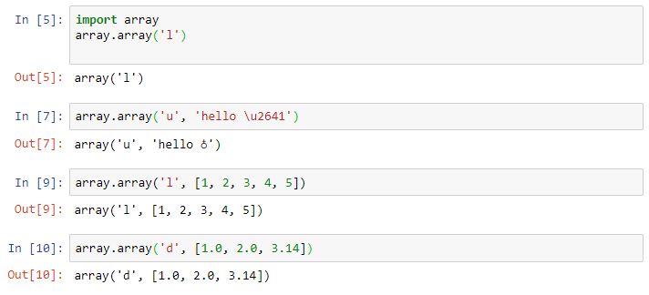

Onde "b" é a assinatura para dados do tipo character, "l" para o tipo long, "f" float e "d" double.

. Qual é a diferença entre cópia profunda e superficial?

. Como o Multithreading é alcançado em Python?

. Qual é o processo de compilação e vinculação em python?

. O que são bibliotecas Python? Nomeie alguns deles.
Nota-se que:
"A biblioteca Python contem variados componentes diversos.
Ela possuí tipos de dados que normalmente poderia ser parte de um 'core' da language, como números e listas. Por esses tipos, o core da linguagem Python define a forma de literais e algumas regras de lugares na suas semanticas, mas não define as semanticas por completo." [?] (The Python Software Foundation, tradução nossa)
"A biblioteca também contém contrução de function e exception - objetos que pode ser usados por todo o core de Python sem a necessidade de uma declaração import. Algumas dessas são definidas pelo core da linguagem, mas muitos são essenciais para núcleo semântico e são descritos aqui".[?] (The Python Software Foundation, tradução nossa)
. Como importar módulos em Python?
As regas de importação podem ser definidas deste modo:
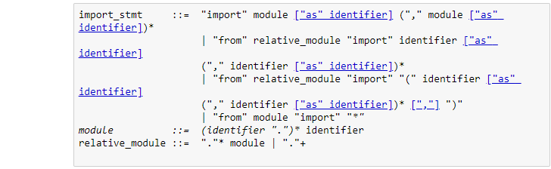
Alguns Exemplos:
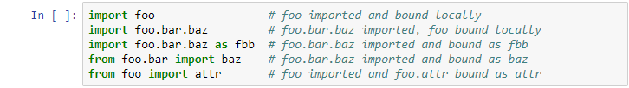
"O from usa um processo ligeiramente mais complexo:
1. ache o modulo especificado na clausula from, carregando e inicializando-a se necessário;
2. para cada um dos identificadores especificados na clausula import:
1. verifique se o modulo importado possui um atributo com aquele nome
2. senão, tente importar um submódulo com aquele nome e, então, verifique o modulo importado novamente para aquele atributo
3. se o atributo não for encontrado, ImportError será apresentado.
4. caso contrário, uma referência àquele valor é armazenada no local do nome do espaço, usando o nome na clausula as se presente, ou usando o nome do atributo."[?] (The Python Software Foundation, tradução nossa).
. Explique Herança em Python com um exemplo.

. Como as classes são criadas em Python?
A declaração de classes pode ser feitas da seguinte forma:
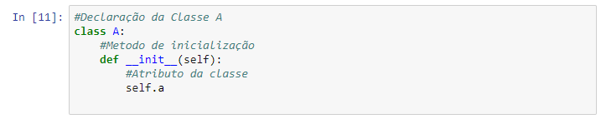
Onde "A" é o nome da classe e "__init__" é o método iniciador da classe "A".
. Explique o que é o Flask e seus benefícios?

. O Django é melhor que o Flask?

. Discuta a arquitetura do Django.

. Explique como você pode configurar o banco de dados no Django.

.O que é a função de mapa no Python?

. Como você faz gráficos / visualizações 3D usando o NumPy / SciPy?

. Suponha que list1 seja [2, 33, 222, 14, 25], o que é list1 [-1]?
Sabendo que list1 é nome da lista e o numero entre colchetes "[ ]" é seu indice, o número -1 (menos um) representa o primeiro número do termino da lista ao inicio. Veja o código:
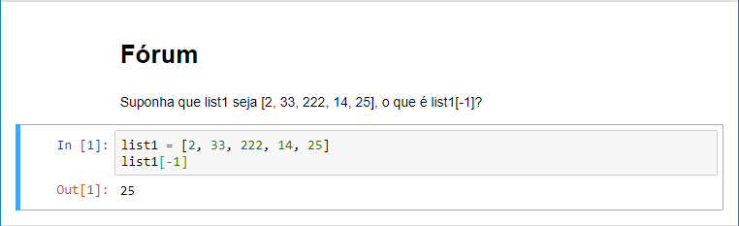

Notas
[1] "Key Resources
Coding style guides
PEP 7 (Style Guide for C Code)
PEP 8 (Style Guide for Python Code)
Issue tracker
Meta tracker (issue tracker for the issue tracker)
Experts Index
Buildbot status
Source code
Browse online
Snapshot of the *master* branch
Daily OS X installer
PEPs (Python Enhancement Proposals)
Where to Get Help
Developer Log".
[2] "Python is an interpreted, interactive, object-oriented programming language".
[3] "Unlike Unix shell scripting, Python can be embedded whole as a scripting language within a larger software system. "
[4]"[...] for contributing to the Python reference interpreter, also known as CPython (while most of the standard library is written in Python, the interpreter core is written in C and integrates most easily with the C and C++ ecosystems)".
[5] “[...] give coding conventions for the Python code comprising the standard library in the main Python distribution”. (Python Software Foundation)
[6]"Memory management in Python involves a private heap containing all Python objects and data structures. [...] The Python memory manager has different components which deal with various dynamic storage management aspects, like sharing, segmentation, preallocation or caching".
[7]"At the lowest level, a raw memory allocator ensures that there is enough room in the private heap for storing all Python-related data by interacting with the memory manager of the operating system. On top of the raw memory allocator, several object-specific allocators operate on the same heap and implement distinct memory management polices adapted to the peculiarities of every object type. For example, integer objects are managed different within the heap than string, tuples [...]".
[?]"The module defines the following type:
class array.array(typecode[, initializer])
¶A new array whose items are restricted by typecode, and initialized from the optional initializer value, which must be a list, a byte-like object, or iterable over elements of the appropriate type".
[?]"Dictionaries are sometimes found in other languages as 'associative memories' or 'associative arrays'. Unlike sequences, which are indexed by a range of numbers, dictionary are indexed by keys, which can be any immutable type; strings and numbers can always be keys[...]".
[?]"Collect the arguments using the *and **specifiers in the function's parameter list; this gives you the positional arguments as a tuple and the keywords arguments as a dictionary. You can then pass these arguments when calling another function by using * and **.
[?]"The 'Python library' contains several different kinds of components.
It contains data type that would normally be considered part of the 'core' of a language, such as number and lists. For these types, the Python language core defines the form of literals and places some constraints on their semantics, but does not fully define the semantics."
[?]"The library also contains built-in functions and exceptions - objects that can be used by all Python code without the need of an import statement. Some of these are defined by the core language, but many are not essential for the core semantics and are only described here."
[?]"The from uses a slightly more complex process:
1. find the module specified in the from clause, loading and initializing it if necessary;
2 for each of the identifiers specified in the import clauses:
1. check if the imported module has an attribute by that name
2. if not, attempt to import a submodule with that name and then check the imported module again for that attribute
3. if the attriubte is not found, ImportError is raised.
4. otherwise, a reference to that value is stored in the local namespace, using the name in the as clause if it is present, otherwise using the attribute name".
Referências
The Python Software Foundation, "General Python FAQ". Disponível em: <https://docs.python.org/3/faq/general.html> Acessado em 27 de maio de 2019.
The Python Software Foundation, "Python Developer's Guide". Disponível em: <https://devguide.python.org/> Acessado em 27 de maio de 2019.
The Python Software Foundation, “PEP 8 – Style Guide for Python Code”. Disponível em: <https://www.python.org/dev/peps/pep-0008/> Acessado em 27 de maio de 2019.
The Python Software Foundation, "Programming FAQ¶". Diponível em: <https://docs.python.org/3.4/faq/programming.html?highlight=how%20class#what-is-a-class> Acessado em 30 de maio de 2019.
The Python Software Foundation, "8.6. array - Efficient arrays of numeric values". Disponível em: <https://docs.python.org/3.1/library/array.html> Acessado em 29 de maio de 2019.
The Python Software Foudation. "5. Data Structures".Disponível em: <https://docs.python.org/3/tutorial/datastructures.html?highlight=dictionaries> Acessado em 31 de maio de 2019.
The Python Software Foundation. "Introduction". Disponível em: <https://docs.python.org/3/library/intro.html> Acessado em 02 de junho de 2019.

